**ТЕХНОЛОГИЧЕСКАЯ КАРТА ВНЕКЛАССНОГО МЕРОПРИЯТИЯ**

**«ПАПА, МАМА, Я - ЗНАЮЩАЯ ПДД СЕМЬЯ»**

**Учителя**: Истомина Наталья Анатольевна, Мысина Татьяна Алексеевна, учителя начальных классов

МБОУ СОШ №8 г.Карабаново Владимирской области

**Внеклассное занятие**

**Класс:**3

**Тема:** «О правилах движения всем без исключения»

**Тип занятия:** комбинированный

**Вид занятия:** интегрированный

**Цель:**закрепление знаний по теме «Правила дорожного движения»

**Задачи:**

* Личностные:

• проявлять навыки адаптации в динамично меняю­щемся мире;

• проявлять самостоятельность и ответственность за свои поступки;

• определять мотивы учебной деятельности

* Метапредметные:

• понимать учебную задачу, стремиться её вы­полнить;

• оценивать достижения на внеклассном занятии;

• анализировать текст, извлекать из него инфор­мацию;

• делать выводы

* Предметные:

• понимать потенциальные опасности на улице и на дороге;

• соблюдать правила безопасного поведения на ули­це;

**Формы работы обучающихся:**индивидуальная**,**коллективная.

**Методы:**репродуктивные, частично-поисковые, объяснительно-иллюстративные

**Оборудование:**

* ***для учителя:***персональный компьютер, учебное видео, карточки
* ***для обучающихся:***раздаточный материал, картон, цветная бумага, клей, ножницы, фломастеры.

|  |  |  |  |
| --- | --- | --- | --- |
| **Этапы** | **Деятельность учителя** | **Деятельность учащихся** | **Формирование УУД** |
| 1.Организационный момент | Добрый день, дорогие друзья, уважаемые гости!  Мы рады приветствовать вас  на семейной интеллектуальной игре  «Папа, мама, я – знающая ПДД семья»  - Ваша первое задание. Придумайте название ваших команд, не забывая тему мероприятия.  Сегодняшние состязания будет оценивать компетентное жюри:  1.  2.  3.  Итак, знакомимся с командами…  *Юные пешеходы! Будущие водители!*  *Дети**и родители!*  *Наши гости, наши зрители!*  *Добро пожаловать! Привет!*  *Вам путь открыт! Зеленый свет!* | Обсуждают и придумывают название команды.  Объявляют название команды  Слушают стихотворение | **Личностные:**  Проявлять интерес к изучению темы  **Познавательные:**  Понимать учебную задачу урока  **Регулятивная:**  Анализировать полученную информацию  **Коммуникативные:**  Слушать и понимать речь других.  Совместно договариваться о правилах общения в игре. |
| 2. Основной этап | А сейчас объявляется **1 КОНКУРС «Разминка»**  За каждый ответ присуждается один балл.  Я задам сейчас вопросы - отвечать на них не просто. Кто знает правила движенья ответит тот без промедленья. А вопросы есть для каждого члена семьи.  **Вопросы для пап:**  **Папы**   1. Устройство для обогрева кабины автомобиля? (печка) 2. Какой транспорт осуществляет перевозку людей? (пассажирский) 3. К какому виду транспорта относятся автомобиль? (к легковому) 4. Как правильно перевозить детей в автомобиле? (в Автокресле) 5. С какого возраста детям разрешено ехать на переднем сиденье автомобиля? (с 12 лет)   **А сейчас отвечают наши маленькие участники:**  **Дети**   1. Этот трехглазый друг помогает нам перейти дорогу (светофор) 2. Бывает двух, трех, четырехколесный (велосипед) 3. Транспортное средство, двигающееся по вертикали внутри большого дома (лифт). 4. Сколько сигналов у пешеходного светофора?(2) 5. В какую сторону нужно посмотреть в первую очередь, прежде чем переходить проезжую часть? (налево)   **Вопросы для мам:**   1. Назовите виды пешеходных переходов. (Наземный, подземный, надземный) 2. Участок дороги, где пересекаются пути транспорта и пешехода (перекресток) 3. Как называется участок дороги для продвижения пешеходов ( тротуар) 4. Какой стороны нужно придерживаться, шагая по тротуару? (правой стороны) 5. Кого мы называем "участниками дорожного движения"? (пешеходы, водители, пассажиры). | Отвечают на вопросы | **Личностные:**  Проявлять самостоятельность и ответственность за свои ответы  **Познавательные:**  Понимать учебную задачу  **Регулятивные:**  Учиться слушать вопросы и отвечать на них  **Коммуникативные:**  Формулировать речевое высказывание |
|  | А сейчас 2 конкурс, а о чем пойдет речь, вы узнаете, отгадав загадку   |  | | --- | | Все водителю расскажет,  Скорость верную укажет.  У дороги, как маяк,  Добрый друг - … (Дорожный знак) |   **2 КОНКУРС «Дорожные знаки?»**  Этот конкурс для всех участников команд.  Вытягиваете 2 загадки про дорожный знак, совещаетесь, зачитываете и даете ответ. За правильный ответ 1 балл.   1. Форма странная у знака,  Больше нет таких, ребята!  Не квадрат он и не круг,  А машины встали вдруг. (*«Движение без остановки запрещено»*) 2. Тормози скорей, шофёр!  Можно врезаться в забор!  Кто нам путь загородил  И дорогу перекрыл? (*«Железнодорожный переезд со шлагбаумом»*) 3. Видно, строить будут дом –  Кирпичи висят кругом.  Но у нашего двора  Стройплощадка не видна. (*«Въезд запрещён»*) 4. Заболел живот у Ромы,  Не дойти ему до дома.  В ситуации такой  Нужно знак найти такой? *(Пункт медицинской помощи*) 5. В дождь и в ясную погоду Здесь не ходят пешеходы. Говорит им знак одно: "Вам ходить здесь страшновато!"(*«Движение пешеходов запрещено»*)  |  | | --- | | 1. Под этим знаком, как ни странно, Все ждут чего-то постоянно. Кто-то сидя, кто-то стоя… Что за место здесь такое?*(Место остановки автобуса)* | |  | | 1. Я знаток дорожных правил, Я машину здесь поставил, На стоянку у ограды -  Отдыхать ей тоже надо.*(Место стоянки)* | |  | | 1. Красный круг, а в нем мой друг, Быстрый друг - велосипед. Знак гласит: здесь и вокруг На велосипеде проезда нет.*(Езда на велосипе­дах запрещена)* | |  |  1. Ходят смело млад и стар, Даже кошки и собаки. Только здесь не тротуар, Дело все в дорожном знаке.*(Пешеходная дорожка)*   10.Затихают все моторы   И внимательны шоферы   Если знаки говорят:   «Близко школа, детский сад» *(Дети)*  11.Этот знак такого рода:   Он на страже пешехода   Переходим с мамой вместе   Мы дорогу в этом месте *(пешеходный переход)*  12. У него суровый норов –   Длинный, толстый, словно боров,   Он залег у перехода,   Защищая пешехода*.(Лежачий полицейский.)*  А следующее задание может принести в вашу копилку 6 очков. Вы должны соединить название знака и сам знак*.* (Приложение 1)  *За каждый правильный ответ 1 балл* | Отгадывают загадку  Совещаются в команде и озвучивают результат  Выполняют задание на карточках, затем обосновывают свой выбор | **Личностные:**  Проявлять самостоятельность и ответственность за свои ответы  **Познавательные:**  Учиться анализировать информацию; формировать умение излагать свою точку зрения  **Регулятивные:**  Учиться действовать в соответствии с поставленной задачей  **Коммуникативные:**  Формировать умение грамотно строить речевые высказывания |
|  | **3 КОНКУРС для пазломанов «Собери знак»**  Очки для команды добывать рвутся самые юные знатоки. Вы сейчас получите конверт, в котором лежат разрезанные знаки. Вам необходимо составить из отдельных элементов дорожный знак, назвать его и сказать, к какой группе знаков он относится.  Оценивается быстрота и правильность ответа. | Выполняют задание, озвучивают результат. | **Личностные:**  Проявлять самостоятельность и ответственность за свою работу; производить самоконтроль  **Познавательные:**  Ориентироваться в системе дорожных знаков  **Регулятивные:**  Учиться действовать в соответствии с поставленной задачей  **Коммуникативные:**  Формировать умение грамотно строить речевые высказывания |
|  | **4 КОНКУРС «Ребусы»**  А в это время другие члены команды попытаются как можно больше отгадать ребусов (Приложение 2)  Проверяем, какие знаки получились у ребят. (назвать их и сказать, к какой группе знаков он относится)  А теперь посмотрим, какие ребусы отгадали родители  *Молодцы команды! Хорошо справились с заданием* | Отгадывают ребусы.  Высказывают свои предположения в группе | **Личностные:**  Проявлять самостоятельность и ответственность за свою работу; производить самоконтроль  **Познавательные:**  Ориентироваться в системе дорожных знаков  **Регулятивные:**  Учиться действовать в соответствии с поставленной задачей  **Коммуникативные:**  Формировать умение грамотно строить речевые высказывания |
|  | **5 КОНКУРС «Автомульти»**  Участникам предлагается ответить на 3 вопроса из мультфильмов и сказок, в которых упоминаются транспортные средства. Дополнительные баллы начислят, если вспомните название книги и автора.  1. На чём ехал Емеля к царю во дворец? (*На печке*)  2. Любимый двухколёсный вид транспорта кота Леопольда? (*Велосипед*)  3. Во что превратила добрая фея тыкву для Золушки? (*В карету*)  4. На чём летал старик Хоттабыч? (*На ковре-самолёте*)  5. На чём поехал в Ленинград человек рассеянный с улицы Бассейной? (*На поезде*)  6. На чём перемещалась Алиса Селезнева с отцом от планеты к планете? (на межпланетном корабле «Пегас»)  7. Ехали медведи на велосипеде,  А за ними кот  Задом наперед,  А за ним комарики...  На чем летали комарики? (*На воздушном шарике.*)  8. На чём катался Кай? (*На санках*)  9. На чём летал Барон Мюнхгаузен? (*На ядре*)  10.Какой подарок сделали родители дяди Федора почтальону Печкину?  (*Велосипед*)   1. В чём плыли по морю царица с младенцем в «Сказке о царе Салтане»? (*В бочке*) 2. При помощи чего маленький Мук быстро справлялся с заданиями? (волшебные туфли) | Слушают вопрос, обсуждают в команде и дают свой аргументированный ответ | **Личностные:**  Проявлять интерес, формировать собственное отношение к произведению; производить самоконтроль  **Познавательные:**  Делать выводы в результате совместной работы  **Регулятивные:**  Учиться действовать в соответствии с поставленной задачей  **Коммуникативные:**  Формировать умение грамотно строить речевые высказывания; работать в команде |
|  | **6 КОНКУРС «Самоделкин»**  Из подручного материала сделать поделку, которая соответствует нашей тематике. Потом представите.  А сейчас настало время показать свои знания зрителей.  Я вам буду читать строчки их стихотворения, а вы договаривать недостающие слова.  Есть сигналы светофора —  Подчиняйся им без...*(Спора!)*  Желтый свет — предупреждение:  Жди сигнала для ...*(Движения.)*  Зеленый свет открыл дорогу:  Переходить ребята...*(Могут!)*  Красный свет нам говорит:  — Стой! Опасно! Путь...*(Закрыт!)*  Все будьте правилу верны:  Держитесь...*(Правой стороны!)*  И зверята даже знают:  На дороге не ...*(Играют!)*  Хоккей — игра на льду зимой,  Но не игра на ...*(Мостовой.)*  Машины мчатся. Тут же, вскачь, Летит к проезжей части мяч. Должны запомнить все, друзья, Что за мячом …!(бежать нельзя)  Надо с правилами ладить – Обходить автобус….(сзади)  Сам собою, вот сюрприз, Эскалатор мчит нас вниз. Будем смирно мы стоять – По нему нельзя…!(бежать)  Кто пешком всегда идет? Догадались? …!(Пешеход)  Заходи смелей в трамвай – и билетик получай, и в метро, и в самолете ты – в особенном почете, можешь весь объехать мир, ведь теперь ты – …!(пассажир)  Поиграем в игру «Небылицы».  Я вам задаю вопрос, а вы мне отвечайте: да или нет.  Быстро дайте мне ответ – это правда или нет?  Это правда или нет, что можно переходить улицу на красный свет светофора? - нет!  Это правда или нет, что пешеход может ходить по дороге рядом с машинами? - нет!  Это правда или нет, что нужно знать правила дорожного движения? - да!  Это правда или нет, что в автобусе можно играть, сорить, толкаться? - нет!  Это правда или нет, что с мячом на дороге играть можно? - нет!  Это правда или нет, что дорожные знаки помогают пешеходам и водителям? - да!  Это правда или нет, что пешеходный переход называется “Зебра”? – да  Слово нашим командам. | Выполняют задание, затем представляют свою работу зрителям и жюри  Слушают стихотворение и договаривают слова | **Личностные:**  Обеспечить высокую творческую активность при выполнении коллективной работы  **Познавательные:**  Делать выводы в результате совместной работы  **Регулятивные:**  Учиться действовать в соответствии с поставленной задачей  **Коммуникативные:**  Учиться выполнять различные роли в группе (лидера, исполнителя) |
|  | 7 **КОНКУРС «Тестирование»**  Во всех школах, начиная с 1 класса проводят тестирование учащихся по разным темам, предметам. Вот и я хочу с вами провести тест на знание правил дорожного движения. У вас лежат карточки с буквами А,Б,В. Я вам задаю вопрос и даю ответы. Вы совещаетесь и показываете карточку с вашим ответом. За каждый правильный ответ 1 бал  **1. Можно ли переходить дорогу, если она просматривается в обоих направлениях?**  а) Можно *  б) Нельзя  **2. Кто пользуется преимуществом на пешеходном переходе, обозначенном разметкой «зебра»?**  а) Пешеходы *  б) Водители  **3. Какие меры наказания применяют к пешеходам, нарушившим Правила дорожного движения?**  а) Штраф *  б) Предупреждение *  в) Заключение под стражу  **4. Что должен предпринять пешеход, двигаясь по проезжей части в тёмное время суток?**  а) Не ходить в тёмное время суток  б) Применять светлую одежду  в) Прикреплять к одежде световозвращатели *   **5. Каким правилам подчиняется велосипедист, если он ведёт велосипед рядом с собой?**  а) Правилам для водителей  б) Правилам для пешеходов *  **6. Как безопаснее обходить автобус?**  а) Спереди  б) Сзади  в) Подождать, пока автобус отъедет от остановки, и осуществить переход проезжей части в соответствии с требованиями Правил дорожного движения*  **7. Какие из перечисленных ситуаций могут стать причиной дорожно-транспортных происшествий?**  а) Переход дороги в неустановленном месте *  б) Игры на проезжей части *  в) Хождение по проезжей части * | Слушают вопрос и дают ответ  Анализируют, совещаются в команде, объясняют свой | **Личностные:**  Проявлять интерес к изучению темы  **Регулятивные:**  Учиться действовать в соответствии с поставленной задачей  **Познавательные:**  Формировать умение излагать свою точку зрения  **Коммуникативные:**  Формировать умение прислушиваться к мнению членов команды, отстаивать свою точку зрения |
|  | |  | | --- | | **8 КОНКУРС «Правила дорожного движения для велосипедистов»**  Сейчас последнее задание для команд, могут и зрители ответить. Посмотрите мультфильм, который подготовили учащиеся 3-а класса в мультстудии «Умка» и ответьте на вопрос: «С какого возраста разрешено ездить на велосипеде по проезжей части?» ( просмотр первого мультфильма до титров)  Команды дают ответ.  А теперь внимание на экран – включаем титры, где написан правильный ответ.  -Какие правила для велосипедистов вы ещё знаете?  А теперь предлагаем посмотреть ещё один мультфильм. ( просмотр второго мультфильма) | | Просматривают мультфильм. Совещаются с другими членами команды | **Личностные:**  Проявлять интерес к изучению темы  **Регулятивные:**  Учиться действовать в соответствии с поставленной задачей  **Познавательные:**  Формировать умение излагать свою точку зрения  **Коммуникативные:**  Формировать умение прислушиваться к мнению членов команды, отстаивать свою точку зрения |
| 3. Заключительный этап  Подведение итогов  Рефлексия | Вот и завершились наша игра, пока жюри подводит итоги наших соревнований, хочу пожелать вам  Держись дорожных правил строго,  Не торопись, как на пожар.  И помни: транспорту – дорога,  А пешеходу – тротуар.  Да и родителям то же наказ -  Ведь ваши дети смотрят на вас.  Будьте примером достойным всегда,  И не случиться в дороге беда!  Слово жюри  Огромное спасибо всем: командам - участницам, почетным гостям, болельщикам, мамам и папам за интересную игру. И помните! Соблюдая правила дорожного движения, мы сохраняем самое дорогое - **жизнь!**А изучать правила всей семьей гораздо интереснее и полезнее. Дорогие друзья, добрых вам и безопасных дорог! | Слушают стихотворение  Заслушивают итоги конкурса.  Осуществляют самооценку | **Личностные:**  Формировать внутреннюю дисциплину по соблюдению правил дорожного  движения; учиться совместно с учителем и другими участниками игры давать эмоциональную оценку совместной деятельности.  **Познавательные:**  Оценивать достижения на уроке и делать выводы  **Регулятивные:**   Учиться совместно с учителем и другими участниками игры давать эмоциональную оценку  деятельности товарищей  **Коммуникативные:**  Донести свою позицию до других: оформлять свою мысль в устной речи |

Приложение 1

*2 конкурс « Дорожные знаки»*

|  |  |  |
| --- | --- | --- |
|  | *Железнодорожный переезд со шлагбаумом* |  |
| *Въезд запрещён* |
|  | Движение без остановки запрещено |  |
| Пешеходная дорожка |
|  | Лежачий полицейский |  |
| Движение пешеходов запрещено |
|  | дети |  |
| Пункт медицинской помощи |
|  | Пешеходный переход |  |
| Остановка автобусов |
|  | Место стоянки |  |
| Езда на велосипедах запрещена |

Приложение 2

4 конкурс «Ребусы»

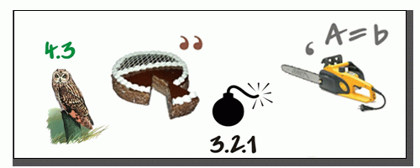

Автомобиль

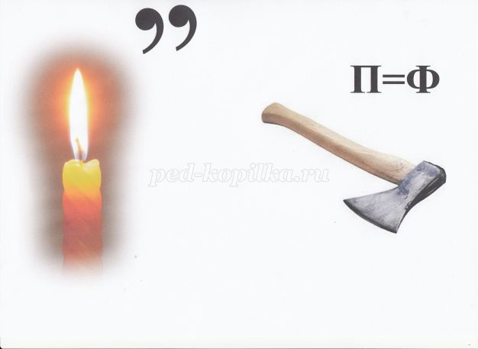

светофор

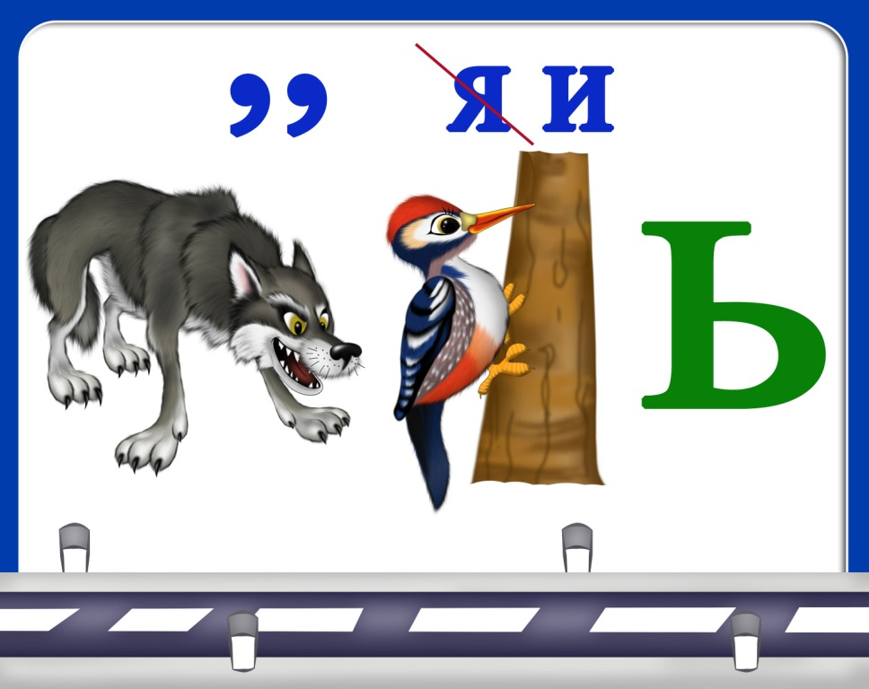

Водитель

Ответы: 1) знак 2 )пешеход 3) шоссе 4) мостовая 5) остановка 6) перекрёсток

